**Primer Proyecto Programado**

**Prueba de concepto**

Erick Manuel Abarca Calderón

2022296303

Jesús Valverde Ureña

2022

Escuela de Computación, Tecnológico de Costa Rica

Bases de Datos I

Franco Quirós Ramírez

26 de agosto de 2024

**Índice general**

Introducción 2

Descripción del ambiente de desarrollo utilizado 3

Evaluación de los elementos 4

Tabla de evaluación de los elementos 4

Métricas del proyecto 5

Horas trabajadas 5

División de tareas 5

Cantidad de sesiones 6

Entradas GitHub 6

Tiempo ejecución del script 8

Cantidad de datos de prueba 9

Datos sobre la base de datos 9

Cantidad de Stored Procedure 10

Gráficos proporcionados por GitHub 10

**Índice de figuras**

Figura 1 Medición velocidades de la Base Datos 4

Figura 2 Evaluación de elementos según rúbrica 5

Figura 3 Distribución de tareas 6

Figura 4 Ejemplo llamada realizada 7

Figura 5 Parte I Commits en GitHub 8

Figura 6 Parte II Commits en GitHub 8

Figura 7 Tiempo ejecución del script 9

Figura 8 Lenguajes utilizados en el proyecto 10

Figura 9 Cantidad de commits por persona y fecha 11

1. **Introducción**

El presente documento tiene el fin de sintetizar el proceso y los resultados sobre el desarrollo de un sistema telefónico para la facturación de servicios telefónicos pospago. El sistema permite la consulta de información relevante sobre un servicio telefónico en específico, según el tipo de cliente o empresa.

1. **Descripción del ambiente de trabajo utilizado para el desarrollo**

Para la base de datos como tal, se está usando Microsoft SQL Server en su última versión disponible (2022 edición developer) el cual está instalado sobre una máquina física la cual posee 16Gb de RAM y una unidad SSD NVME que tiene actualmente velocidades de 1.2Gb/s en lectura secuencial y 250Mb/s en lectura aleatoria. Hay que destacar acá que, si los registros se encuentran seguidos, se usa la secuencial, si están dispersos por el disco entonces se usaría la aleatoria.

En *“Imagen 1. Medición de velocidades de la Base”* se puede observar la medición realizada, así como los resultados obtenidos de esfuerzo (duración de MB/s) en la unidad de la base de datos.

**Imagen 1.** Medición de velocidades de la Base de Datos.

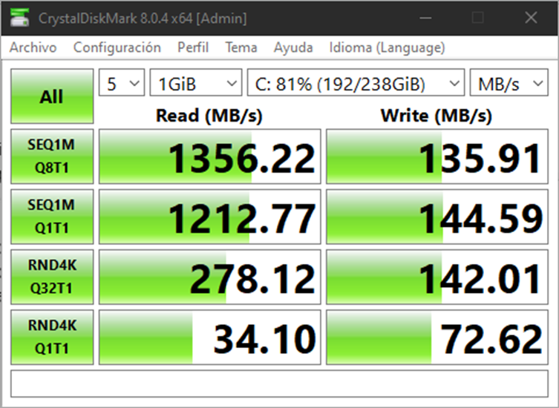

**Nota:** Elaboración propia

Para el acceso remoto del servidor MS SQL, se ha usado una VPN la cual permite acceder a los recursos de la computadora “servidor” de forma externa, en este caso la usada fue Hamachi por recomendación del profesor. Al inicio, la plataforma presentó problemas de acceso, sin embargo, estos fueron solucionados y documentados.

1. **Evaluación de los elementos**

Basados en la rúbrica brindada por el profesor *(“Tabla 1. Evaluación elementos según rúbrica”*) se realiza la evaluación de avance de las diversas partes del proyecto, así como una valoración de los puntos obtenidos según el avance, en dicha parte.

**Tabla 1.** Evaluación de los elementos según rúbrica brindada por profesor.

|  |  |  |  |
| --- | --- | --- | --- |
| **Parte** | **Valor de puntos** | **Valoración de avance** | **Comentarios** |
| **Documentación** | 15 | 15 |  |
| **Diseño físico** | 8 | 8 |  |
| **Llenado de catálogos** | 4 | 4 |  |
| **Trigger** | 5 | 5 |  |
| **Clientes, contratos, relaciones familiares** | 10 | 10 |  |
| **Procesamiento llamadas, uso datos** | 10 | 7 | -El procesamiento de las llamadas y datos se realiza al momento de cerrar la factura. |
| **Cierre y apertura de facturas** | 22 | 15 | -No se logra realizar el cierre de los números 800.  -Posibles errores en fechas. |
| **Estados cuenta operadores** | 8 | 8 |  |
| **Pagos** | 5 | 5 |  |
| **Web Admin/Consulta facturas** | 13 | 13 |  |

1. **Métricas del Proyecto**

**4.1 Horas trabajadas**

Se trabajaron aproximadamente un total de 52 horas, repartidas durante el tiempo que existía para la correspondiente entrega del trabajo.

* 1. **Distribución de tareas entre los miembros del grupo**

La primera tarea, luego de asignado el proyecto programado, fue realizar una distribución de las diversas partes del proyecto entre los miembros del grupo para que cada uno de ellos, mediante pruebas de concepto e investigaciones, encontrara la solución correcta de cada parte del proyecto, tal y como lo muestra la “*Tabla 2. Distribución entre miembros del grupo”.*

**4.2.1 División de tareas para investigación (pruebas de concepto)**

Para la elaboración del proyecto de manera correcta en el tiempo disponible, se realizó la división de tareas, tal y como se adjunta en la “*Tabla 2. Distribución entre miembros del grupo”.*

**Tabla 2.** Distribución entre miembros del grupo.

|  |  |  |
| --- | --- | --- |
| **Tema** | **Encargado** | **Avance** |
| **Documentación acostumbrada** | Ambos | Listo |
| **Base de Datos** | Carlos | Listo |
| **Elaboración del trigger** | Andrey | Listo |
| **Script llenado datos configuración** | Ambos | Listo |
| **Script proceso simulación diario** | Carlos | Listo |
| **SP transaccional para cierre y apertura de factura de una cuenta** | Ambos | 70% |
| **SP transaccional para pago de factura** | Ambos | Listo |

**4.3 Cantidad de sesiones**

Se dieron alrededor de 2 o 3 sesiones sincrónicas donde se iba compartiendo pantalla en uno de los equipos para establecer objetivos y que cada uno los trabajara asincrónicamente de forma independiente, sin embargo, el espacio para preguntar si surgía algo de repente estaba abierto entre los integrantes (mayormente con la utilización de WhatsApp).

En la siguiente imagen; “*Imagen 2. Ejemplo de llamada mediante plataformas de Discord”* se muestra un ejemplo de una llamada realizada para definir algunas tareas y objetivo.

**Imagen 2.** Ejemplo de llamada realizada mediante la plataforma de Discord.



**Nota:** Elaboración propia.

**4.4 Líneas de código**

En SQL, fueron aproximadamente 1200 líneas de código, específicamente:

* Creación de la base: 170 líneas
* Carga de datos desde el XML: 290 líneas
* Stored Procedure: 350 líneas
* Trigger:30 líneas
* Carga de operaciones:150 líneas
* Configuración:100 líneas

**4.5 Entradas de GitHub**

El GitHub se utilizó en la tarea programada para permitir la sincronización de las diversas versiones del programa. Se realizaron más de 22 commits de los miembros del grupo, cada uno importante y aportando al proceso y resultado obtenido.

Se adjuntan imagénes de algunos commits, tal y como se muestra en: “*Imagen 3. Parte I Commits” e “Imagen 4. Parte II Commits”*

**Imagen 3.** Parte I Commits realizados en GitHub.

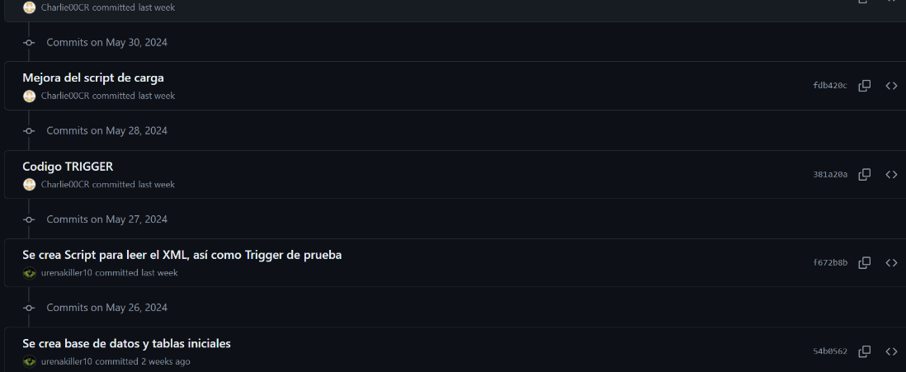

**Imagen 4.** Parte II Commits realizados en GitHub.

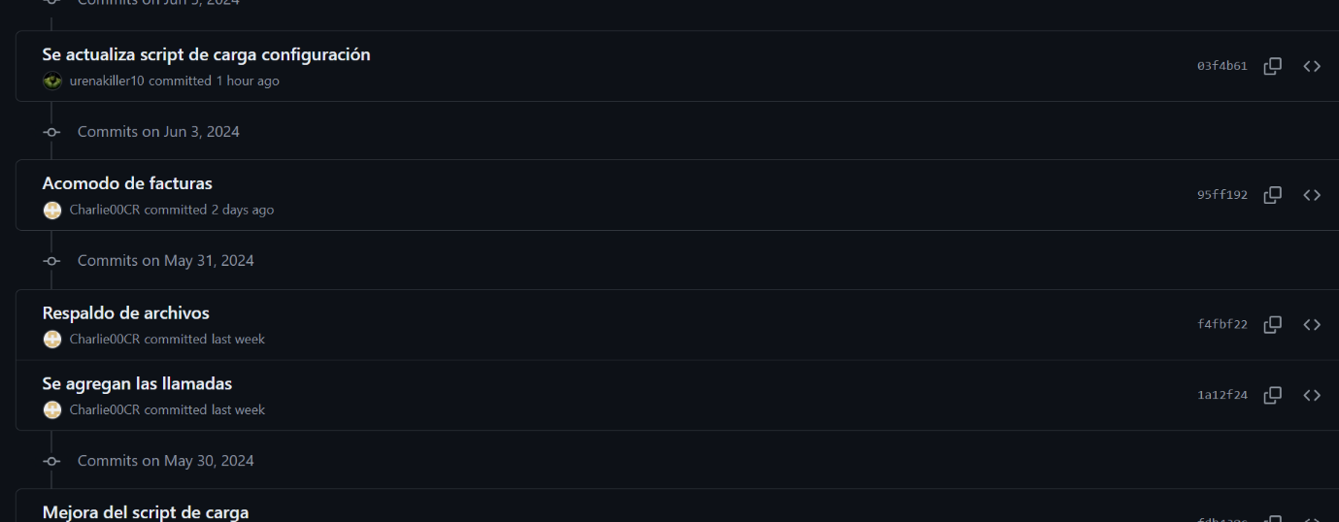

**4.6 Tiempo de ejecución del script**

Se realizó la prueba con la utilización de 495 clientes, 471 teléfonos, 571 contratos, 76 números 800 y 900, 864 pagos, 3024 llamadas, teniendo un tiempo de ejecución de aproximadamente 120 segundos (2 minutos aproximadamente).

En la siguiente imagen (“*Imagen 5. Tiempo ejecución con los datos”)* se evidencia el tiempo de ejecución con la cantidad de datos solicitados por el profesor.

**Imagen 5**

Tiempo de ejecución con la cantidad de datos solicitados.

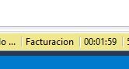

**Nota:** Elaboración propia

**4.7 Cantidad de datos de prueba**

Para los datos de prueba, se utilizó la carga y lectura de un archivo XML. En el archivo, la cantidad de datos según el tipo era:

* **495** clientes
* **471** teléfonos
* **571** contratos
* **76** números 800 y 900
* **864** pagos
* **3024** llamadas

En la siguiente imagen *(“Imagen 6. Lenguajes utilizados”*, es posible observar los lenguajes utilizados para la realización de la tarea programada. La gráfica fue facilitada por GitHub, basado en las versiones existentes en el repositorio correspondiente al proyecto.

**Imagen 6.**

Lenguajes utilizados para la realización de la tarea programada.

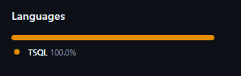

**4.8 Cantidad de SP**

Para la realización de la tarea programada se crearon **7** Stored Procedure:

* CerrarFacturas
* CierreEmpresas
* MostrarDetalleFactura
* MostrarDetallesEmpresa
* MostrarEstadosEmpresa
* MostrarFacturas
* PagarFactura

**4.9 Gráficos del GitHub**

En la siguiente imagen *(“Imagen 7. Cantidad de commits por persona y fecha”)* se evidencia la cantidad de Commits realizados, así como la fecha en la que fueron realizados.

**Imagen 7.**

Cantidad de commits por persona y las fechas en las que se realizaron

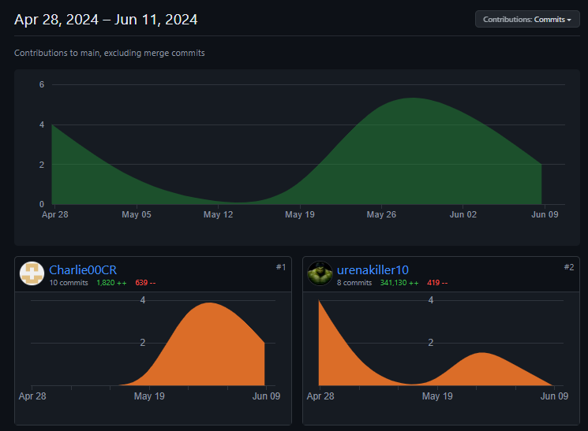

**Nota:** Tomada de GitHub

En la siguiente imagen *(“Imagen 8. Línea del tiempo de adiciones/eliminaciones”)* se evidencia la línea del tiempo de adiciones y eliminaciones (en caso de que existieran).

**Imagen 8.**

Línea del tiempo de adiciones y eliminaciones por semana.

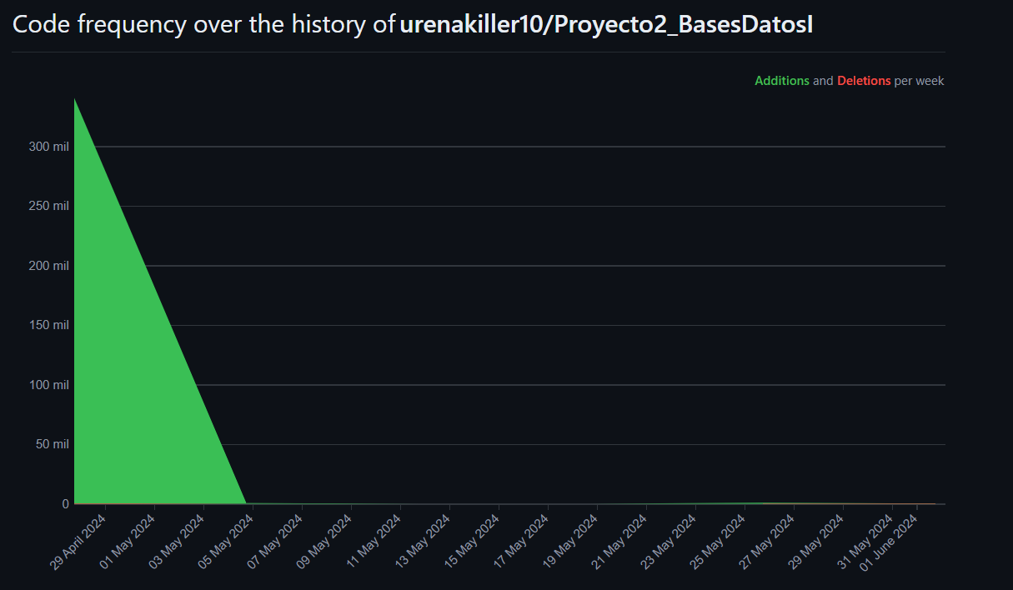

**Nota:** Tomada de GitHub